21 февраля Классная работа «Распределительное свойство умножения» | 21 февраля Классная работа «Распределительное свойство умножения»
1. Повторение  А.Г. Мерзляк «Математика 6 класс» стр. 234 № 4 | 1. Повторение  А.Г. Мерзляк «Математика 6 класс» стр. 234 № 4
2.Проверка домашнего задания  1. А.Г. Мерзляк «Математика 6 класс Рабочая тетрадь № 3» стр. 38 № 491;  2. А.Г. Мерзляк «Математика 6 класс Рабочая тетрадь № 3» стр. 39 № 492  Самостоятельная работа | 2.Проверка домашнего задания  1. А.Г. Мерзляк «Математика 6 класс Рабочая тетрадь № 3» стр. 38 № 491;  2. А.Г. Мерзляк «Математика 6 класс Рабочая тетрадь № 3» стр. 39 № 492  Самостоятельная работа
  Вариант 1 | Вариант 2 | Вариант 3 | Вариант 4
  1. А.Г. Мерзляк «Математика 6 класс Дидактические материалы»  стр. 26 – 27  № 190; № 194 | 1. А.Г. Мерзляк «Математика 6 класс Дидактические материалы»  стр. 56 – 57  № 190; № 194 | 1. А.Г. Мерзляк «Математика 6 класс Дидактические материалы»  стр. 86 – 87  № 190; № 194 | 1. А.Г. Мерзляк «Математика 6 класс Дидактические материалы»  стр. 116 – 117  № 190; № 194
  Вариант 1 | Вариант 2 | Вариант 3 | Вариант 4
  1. А.Г. Мерзляк «Математика 6 класс Дидактические материалы»  стр. 26 – 27  № 190; № 194 | 1. А.Г. Мерзляк «Математика 6 класс Дидактические материалы»  стр. 56 – 57  № 190; № 194 | 1. А.Г. Мерзляк «Математика 6 класс Дидактические материалы»  стр. 86 – 87  № 190; № 194 | 1. А.Г. Мерзляк «Математика 6 класс Дидактические материалы»  стр. 116 – 117  № 190; № 194
3. Закрепление изучаемого материала | 3. Закрепление изучаемого материала
  1. А.Г. Мерзляк «Математика 6 класс» стр. 236 № 1104 1); № 1105 1)
  2. А.Г. Мерзляк «Математика 6 класс» стр. 236 № 1104 2); № 1105 2)
  3. А.Г. Мерзляк «Математика 6 класс» стр. 236 № 1104 3); № 1105 3)
  4. А.Г. Мерзляк «Математика 6 класс» стр. 236 № 1104 4); № 1105 4)
  5. А.Г. Мерзляк «Математика 6 класс» стр. 236 № 1107 1)
  6. А.Г. Мерзляк «Математика 6 класс» стр. 236 № 1108 1)
  7. А.Г. Мерзляк «Математика 6 класс» стр. 236 № 1108 2)
  1. А.Г. Мерзляк «Математика 6 класс» стр. 236 № 1104 1); № 1105 1)
  2. А.Г. Мерзляк «Математика 6 класс» стр. 236 № 1104 2); № 1105 2)
  3. А.Г. Мерзляк «Математика 6 класс» стр. 236 № 1104 3); № 1105 3)
  4. А.Г. Мерзляк «Математика 6 класс» стр. 236 № 1104 4); № 1105 4)
  5. А.Г. Мерзляк «Математика 6 класс» стр. 236 № 1107 1)
  6. А.Г. Мерзляк «Математика 6 класс» стр. 236 № 1108 1)
  7. А.Г. Мерзляк «Математика 6 класс» стр. 236 № 1108 2)
4. Итог урока  А.Г. Мерзляк «Математика 6 класс» § 39 «Распределительное свойство умножения» | 4. Итог урока  А.Г. Мерзляк «Математика 6 класс» § 39 «Распределительное свойство умножения»
5. Домашнее задание  А.Г. Мерзляк «Математика 6 класс» § 39 «Распределительное свойство умножения»  Уровень а) Решить А.Г. Мерзляк «Математика 6 класс» № 1106; № 1109;  № 1121  Уровень b) Решить задания уровня а) и еще  Вычислите  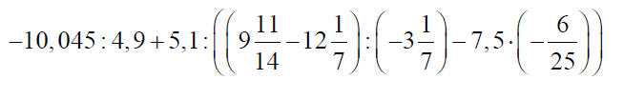  Уровень с) Решить задания уровня а) и еще  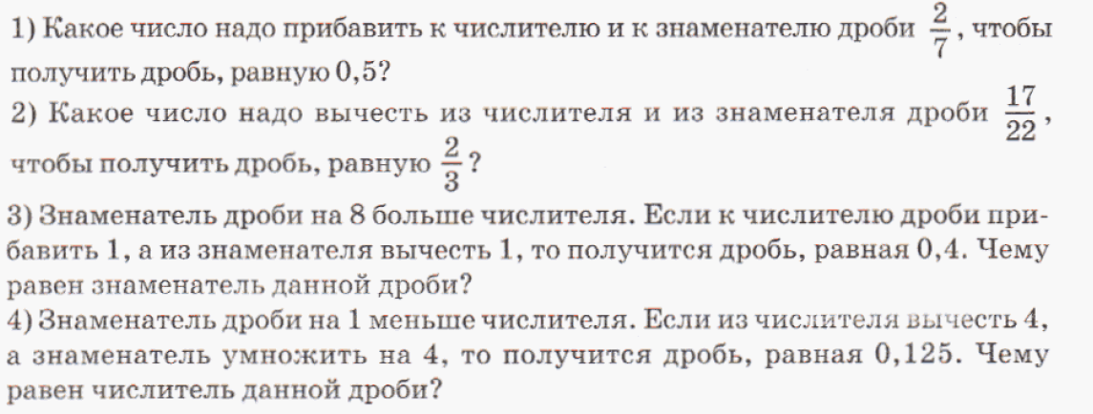 | 5. Домашнее задание  А.Г. Мерзляк «Математика 6 класс» § 39 «Распределительное свойство умножения»  Уровень а) Решить А.Г. Мерзляк «Математика 6 класс» № 1106; № 1109;  № 1121  Уровень b) Решить задания уровня а) и еще  Вычислите  Уровень с) Решить задания уровня а) и еще
Дополнительное задание (Для тех, кто хочет знать больше)   | Дополнительное задание (Для тех, кто хочет знать больше)
А.Г. Мерзляк «Математика 6 класс» стр. 238 № 1122 | А.Г. Мерзляк «Математика 6 класс» стр. 238 № 1122

